Лабораторная работа №13

Архитектура компьютеров

Скандарова Полина Юрьевна

Содержание

# 1 Цель работы

Приобрести простейшие навыки разработки, анализа, тестирования и отладки приложений в ОС типа UNIX/Linux на примере создания на языке программирования С калькулятора с простейшими функциями.

# 2 Выполнение лабораторной работы

1. В домашнем каталоге создайте подкаталог ~/work/os/lab_prog.
2. Создайте в нём файлы: calculate.h, calculate.c, main.c. Это будет примитивнейший калькулятор, способный складывать, вычитать, умножать и делить, возводить число в степень, брать квадратный корень, вычислять sin, cos, tan. При запуске он будет запрашивать первое число, операцию, второе число. После этого программа выведет результат и остановится (рис. fig. 1) (рис. fig. 2) (рис. fig. 3) (рис. fig. 4).

Рис. 1: Перечисленные действия

Рис. 1: Перечисленные действия

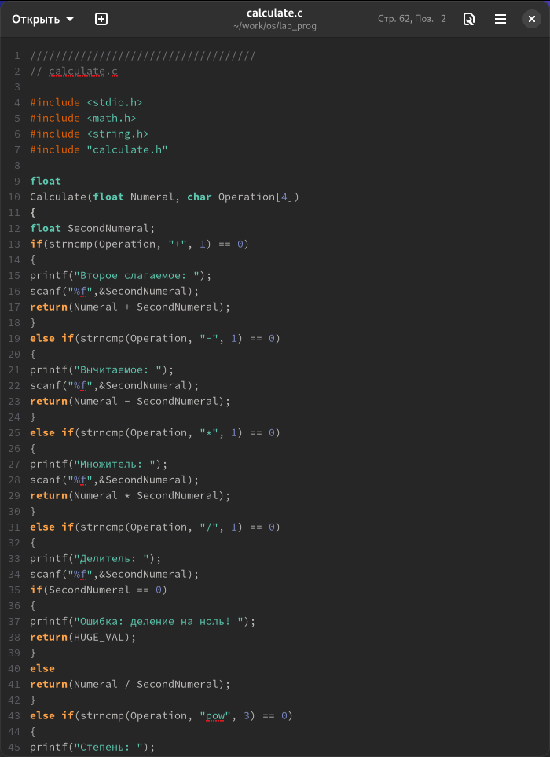

Рис. 2: Реализация функций калькулятора в файле calculate.h

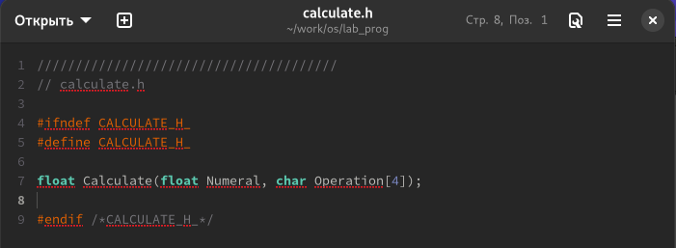

Рис. 3: Интерфейсный файл calculate.h, описывающий формат вызова функции-калькулятора

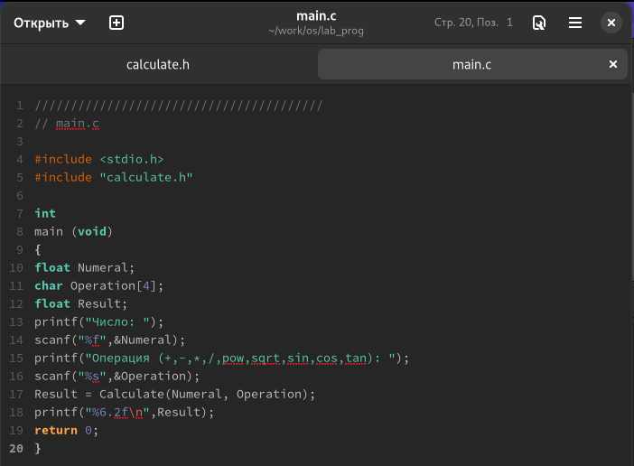

Рис. 4: Основной файл main.c, реализующий интерфейс пользователя к калькулятору

1. Выполните компиляцию программы посредством gcc: (рис. fig. 5).

Рис. 5: 3. Выполните компиляцию программы посредством gcc:

Рис. 5: 3. Выполните компиляцию программы посредством gcc:

1. При необходимости исправьте синтаксические ошибки.
2. Создайте Makefile со следующим содержанием: (рис. fig. 6).

Рис. 6: Создайте Makefile со следующим содержанием:

Рис. 6: Создайте Makefile со следующим содержанием:

# 3 Выводы

Приобрести простейшие навыки разработки, анализа, тестирования и отладки приложений в ОС типа UNIX/Linux на примере создания на языке программирования С калькулятора с простейшими функциями.